Технології програмування
Лабораторна робота №1
Списки. Словники. Кортежі
Мета роботи полягає в застосуванні теоретичних знань про складні структури даних списки, словники та кортежі для доопрацювання вже наявного програмного коду шляхом реалізації додаткового функціоналу, передбаченого завданням лабораторної роботи.
Завдання: Необхідно розширити відомості про студента до 4х полів. На даний час використовується лише два поля (name та phone). Необхідно переробити існуючий функціонал враховуючи розширення відомості про студента до 4х полів.

Хід виконання завдання

Текст програми:
# List [Item1, Item2, Item3]
# Item {"name": "Jon", "phone": "0631234567", "email": "jon@gmail.com", "group": "kb-242"}

import re

# already sorted list (by name, case-insensitive)
students = [
{"name": "Bob", "phone": "0631234567", "email": "bob@gmail.com", "group": "kb-242"},
{"name": "Emma", "phone": "0631234567", "email": "emma@gmail.com", "group": "kb-242"},
{"name": "Jon", "phone": "0631234567", "email": "jon@gmail.com", "group": "kb-242"},
{"name": "Zak", "phone": "0631234567", "email": "zak@gmail.com", "group": "kb-242"},
]

EMAIL_PATTERN = re.compile(r"^[\w.+-]+@[\w-]+(\.[\w-]+)+$")

def print_all_list():
"""Print all students."""
if not students:
print("List is empty")
return
for s in students:
print(f"Student name is {s['name']}, Phone is {s['phone']}, "
f"Email is {s['email']}, Group is {s['group']}")

def input_non_empty(prompt):
"""Ask until the user enters a non-empty string."""
while True:
value = input(prompt).strip()
if value:
return value
print("Value cannot be empty")

def input_phone(prompt):
"""Ask until the user enters a valid phone (digits only, 10 digits)."""
while True:
value = input(prompt).strip()
if value.isdigit() and len(value) == 10:
return value
print("Phone must contain exactly 10 digits, e.g. 0631234567")

def input_email(prompt):
"""Ask until the user enters a valid email."""
while True:
value = input(prompt).strip()
if EMAIL_PATTERN.match(value):
return value
print("Wrong email format, e.g. name@gmail.com")

def read_student(prefix=""):
"""Read all student fields from the user and return a new item."""
name = input_non_empty(f"Please enter {prefix}student name: ")
phone = input_phone(f"Please enter {prefix}student phone: ")
email = input_email(f"Please enter {prefix}student email: ")
group = input_non_empty(f"Please enter {prefix}student group: ")
return {"name": name, "phone": phone, "email": email, "group": group}

def find_insert_position(name):
"""Find the position that keeps the list sorted by name."""
position = 0
for item in students:
if name.lower() > item["name"].lower():
position += 1
else:
break
return position

def find_index_by_name(name):
"""Return index of the first student with the given name or -1."""
for i, item in enumerate(students):
if item["name"].lower() == name.lower():
return i
return -1

def add_new_element():
new_item = read_student()
students.insert(find_insert_position(new_item["name"]), new_item)
print("New element has been added")

def delete_element():
name = input_non_empty("Please enter name to be deleted: ")
index = find_index_by_name(name)
if index == -1:
print("Element was not found")
return
del students[index]
print(f"Element at position {index} has been deleted")

def update_element():
name = input_non_empty("Please enter name to be updated: ")
index = find_index_by_name(name)
if index == -1:
print("Element was not found")
return
update_item = read_student("new ")
del students[index]
students.insert(find_insert_position(update_item["name"]), update_item)
print("Element has been updated")

def main():
while True:
choice = input(
"Please specify the action [ C create, U update, D delete, P print, X exit ] "
).strip().lower()
match choice:
case "c":
print("New element will be created:")
add_new_element()
print_all_list()
case "u":
print("Existing element will be updated")
update_element()
print_all_list()
case "d":
print("Element will be deleted")
delete_element()
print_all_list()
case "p":
print("List will be printed")
print_all_list()
case "x":
print("Exit()")
break
case _:
print("Wrong choice")

if __name__ == "__main__":
main()

Посилання на github: https://github.com/makskatemirov-lgtm/TP-KB-252-Maksym-Kantemitov-/blob/main/Lab_01/Lab_01.py
Знімок екрану з посилання на github:
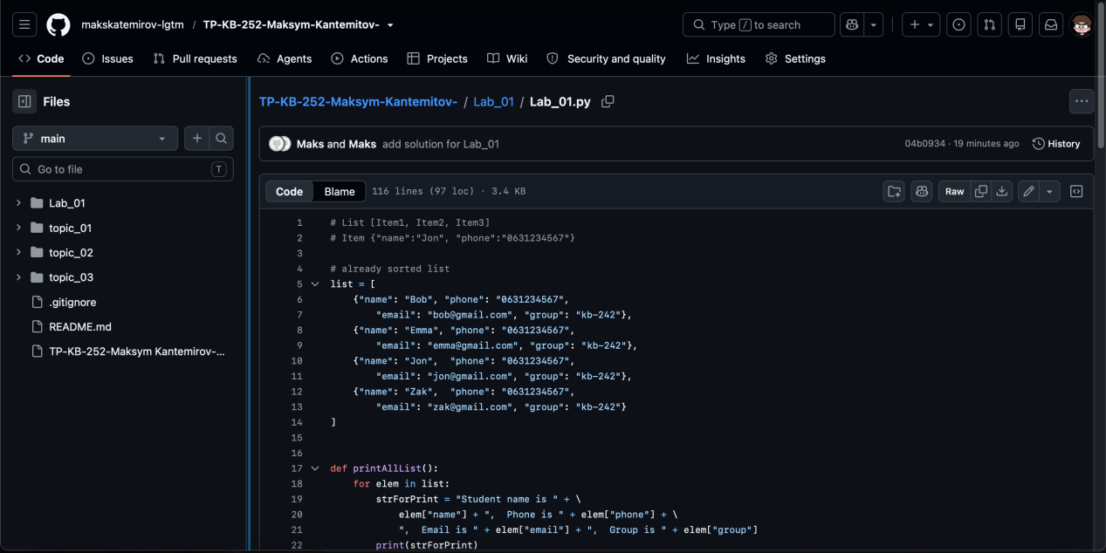

Висновок: У результаті виконання лабораторної роботи було закріплено практичні навички роботи зі складними структурами даних мови Python, зокрема списками, словниками та кортежами. На основі початкової програми «Телефонний довідник» структуру даних студента було доповнено новими полями - email та group, що дозволило розширити інформаційне наповнення. Також було реалізовано функціонал редагування даних студента, який забезпечує оновлення збереженої інформації.

